TP Etude Statique
Cordeuse de raquettes

LES PINCES DE BLOCAGE
Frottement et arc-boutement

TABLE DES MATIERES

Mise en situation 3
Présentation 3
Description d’une pince 4
fonctionnement des pinces 6
Fonctions de la pince 6
Manipulation n°1 : Guidage de la pince 6
Manipulation n°2 : Blocage de la pince 6
Etude du blocage des pinces 7
Manipulation n°3 : Eléments participant au blocage des pinces 7
etude de la liaison chariot porte pince / coulisseau. 8
Analyse théorique du blocage de la pince : 8
Synthèse 8

.PROBLEME TECHNIQUE:

La tension de la corde doit être maintenue dans les différentes phases de cordage de la raquette. Pour cela on utilise des pinces qui, dans un soucis d’efficacité, doivent d’une part, pouvoir se déplacer aisément à l’intérieur du cadre de la raquette et d’autre part pouvoir se bloquer dans la position souhaitée.
Pour pouvoir répondre à ces deux exigences, le constructeur a adopté des dispositions constructives simples faisant appel aux propriétés du frottement et de l’adhérence. Vérifions que le système répond bien à ces deux exigences du cahier des charges.

Mise en situation

Présentation

Le cordage d’une raquette de tennis ou de badminton nécessite de nombreuses manipulations manuelles.
La partie automatisée de la machine permet d’assurer la réalisation précise de la tension de chaque brin.
L'ensemble présenté ici permet de réaliser ces fonctions.
La figure ci-dessous met en évidence les éléments de la structure de la machine (modèle SP55).
Le berceau reçoit le cadre de la raquette sur lequel il est fixé efficacement.
Une extrémité de la corde est fixée à l'aide d'une pince, l’autre est glissée dans le mors de tirage. L’opérateur met la machine sous tension électrique. Le mécanisme, asservi en effort, ajuste la valeur de la tension préréglée sur le pupitre de commande.
La tension de la corde est maintenue à l’aide d’une pince pendant que l’opérateur la retire du mors de tirage et la glisse au travers des œillets du cadre puis retourne le berceau pour pouvoir la saisir à nouveau et la tendre.

Berceau
Mors de tirage
Pince
Pupitre de commande

Figure 1 : Machine à corder SP55
Question 1 :
D’après la description de la méthode de cordage présentée dans le dossier ressources, justifiez l’utilité des deux pinces.

Description d’une pince
Les pinces sont constituées de trois parties principales qui peuvent se déplacer sur le rail de guidage :
- le fourreau tubulaire sur lequel sont montées les griffes avec leur système de réglage et de serrage ;
- le chariot muni de son axe;
- le coulisseau transversal et son dé de guidage sur le rail.
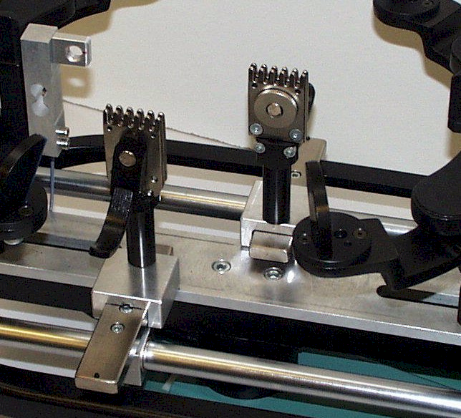
Griffes et mécanisme de réglage
et de serrage des pinces
Coulisseau
Chariot porte pince
Fourreau
Rail de guidage

Schéma cinématique de la pince :
Chariot
Coulisseau
Rail
Fourreau

fonctionnement des pinces

Cahier des charges des pinces

L’exigence principale à remplir par les pinces est le maintien de la tension des cordes. Les deux exigences dérivées principales sont le serrage de la corde d’une part et le guidage et blocage des pinces d’autre part.

L’exigence ‘Serrer la corde’ est satisfaite par les deux griffes et l’ensemble de serrage à genouillère.
L’exigence ‘Guider et bloquer les pinces’ est satisfaite par les couples rail - coulisseau et coulisseau - chariot.

Dans le cadre de ce TP, on ne s’intéresse qu’ à l’exigence « guider et bloquer les pinces ».

Manipulation n°1 : Guidage de la pince

On utilisera le dispositif de manœuvre constitué :
- d’un tube gradué qui sera monté à la place du fourreau,
- d’un anneau qui peut être positionné à différentes hauteurs sur le tube gradué,
- d'un élément de tirage élastique (ressort).

Après avoir remplacé le fourreau par le tube gradué, exercez un effort à l’aide de l’élément élastique, dans un plan horizontal et dans différentes directions, à la base de la pince de manière à ce qu’elle se déplace.
Question 2:
Quelle est la zone accessible par chacune des pinces ?
Quelle est l’origine de l’effort que l’on doit vaincre pour déplacer la pince sur le berceau ?

Manipulation n°2 : Blocage de la pince

Exercez un effort d’intensité variable dans le plan horizontal où se situe la raquette lors de son cordage. Faîtes varier la direction et le sens de la force que vous exercez.
Question 3:
Que constate-t-on ? Quel est le seul paramètre qui a été changé ?
La direction de l’effort et l’intensité de l’effort ont-ils une influence sur le phénomène constaté ?

Etude du blocage des pinces

Manipulation n°3 : Eléments participant au blocage des pinces

Analyse géométrique des liaisons : après avoir désolidarisé le fourreau et le chariot du coulisseau, observez les surfaces de contact. Déterminez les paramètres dimensionnels des guidages (longueurs et jeux). Le diamètre intérieur de la bague montée dans le dé de coulisseau sera supposé égal à 20,03 mm. La longueur de guidage est L = 32 mm.

Analyse technologique : observez pour chacune des liaisons la nature des matériaux en contact, la présence de lubrifiant et l’état de surface.
Question 4:
Sur votre compte-rendu, reproduisez et complétez le tableau 1 ci-dessous. Choisissez dans le tableau 2 les valeurs des coefficients de frottement et d’adhérence qui vous semblent appropriées aux différentes liaisons.

Tableau 1 | Surfaces en contact (cylindre dans cylindre, sphère sur plan, etc) | Jeu (fort ou faible ?) | Matériaux en contact (acier ou bronze) | Nature de la liaison (pivot, glissière, pivot glissant, etc)
Contact entre
Chariot &
Coulisseau
Contact entreCoulisseau &
Rail

-Tableau 2- | Coefficient de frottement f |  | Coefficient d’adhérence f'
 | Sec | Lubrifié | Sec | Lubrifié
Acier / Acier cémenté | 0,15 | 0,12 | 0,2 à 0,3 | 0,12 à 0,2
Acier / Acier nickelé | 0.12 | 0.1 | 0.15 à 0.2 | 0,12 à 0,15
Acier / Bronze | 0,2 | 0,12 | 0,25 | 0,15 à 0,20
Acier / Métal fritté | 0,1 à 0,12 | 0,05 à 0,06 | 0,12à 0,15 | 0,12
Acier/ Fonte | 0,15 à 0,18 | 0,08 | 0,2 | 0,12 à 0,18
Acier/ Aluminium | 0,3 | 0,1 | 0.3 à 0.4 | 0.12 à 0.2
Acier/ Cuivre étamé | 0,12 | 0,09

Question 5:
Localisez les hauteurs à partir desquelles le chariot est bloqué sur le coulisseau (H₁) et le coulisseau est bloqué sur le rail (H₂).
Comment varie l’effort nécessaire au déplacement des pinces lorsque vous déplacez l’anneau vers le haut ? Concluez sur la meilleure façon de manipuler les pinces pour les déplacer.

etude de la liaison chariot rail / coulisseau.

Analyse théorique du blocage de la pince :
Question 6:
Effectuez un schéma représentant l’ensemble {chariot+coulisseau} lorsqu’il se bloque sur le rail. Exagérez le jeu entre le rail et le coulisseau.
Repérez sur le schéma les zones de contact entre le rail et le coulisseau.
Question 7:
Après avoir énoncé clairement les hypothèses retenues pour cette étude théorique, représentez sur le document réponses les actions du rail sur le coulisseau et la force agissant sur le coulisseau horizontal, à la limite du glissement.
Pour tracer les cônes d’adhérence sur le document réponses, il a été retenu un coefficient d’adhérence égal à 0,2 (contact bronze avec acier).
Déduisez-en la hauteur théorique H_{th} à partir de laquelle le chariot se bloque sur le coulisseau.
 Rappel de cours :
Si un ensemble de solides soumis à 3 forces est à l’équilibre dans un référentiel galiléen, alors ces 3 forces sont soit colinéaires, soit concourantes.

Question 8 :
Traitez graphiquement le cas où H < H_{th} . Pourquoi l’équilibre n’est-il pas possible ?

Synthèse

Comparez la distance mesurée (H₂ de la question 5) et la valeur déterminée graphiquement (Hth).
Quelles peuvent être les causes des écarts entre les valeurs expérimentales et théoriques des hauteurs de blocage des pinces ?

D’ après la valeur expérimentale, quelle serait alors la valeur du coefficient d’adhérence ? Comparez avec la valeur donnée du tableau. Comment peut-on expliquer ces écarts ?

A partir des résultats et observations de la séance, recensez les paramètres qui permettent l’arc-boutement.

